|  |  |  |  |  |  |
| --- | --- | --- | --- | --- | --- |
| Octavos de final | | | | | |
|  |  |  | **23 de agosto** |  |  |
|  | **10:30 PM ET** |
| DIRIANGÉN FC  (NCA) |  |  | **Cacique Diriangén** |  | COMUNICACIONES  (GUA) |

**Diriangén FC vs. Comunicaciones FC**

**Diriangén FC ganó el partido de ida gol de Ramiro Peters 34´ en** el estadio Doroteo Guamuch Flores (16-AGO, 2022).

**Ramiro Peters**: Anotó el gol de la victoria contra Comunicaciones. Fue el primer triunfo en tres apariciones en SCL para Diriangén y la primera victoria para un equipo nicaragüense en cualquier competencia de clubes contra un oponente de Guatemala después de 14 partidos, 11 victorias y 3 empates para equipos guatemaltecos.

Peters es, además, el 4° jugador argentino en debutar en la SCL anotando un gol, los otros fueron Matias Galvaliz (FC Motagua) en 2018, Lucio Barroca (Real Esteli) en 2019, Ramiro Rocca (Municipal) en 2020.

**La derrota de Comunicaciones puso fin a cinco partidos sin perder en la SCL.**

**Comunicaciones FC ha ganado 4 de los últimos 5 partidos de visita:** 0-3 vs. Once Deportivo de El Salvador (Ronda Preliminar 2021), 0-1 vs. Alianza (R16 2021), 0-1 vs. Guastatoya (SF 2021) y 1-2 vs. FC Motagua (Final 2021).

**Es el equipo guatemalteco con más participaciones (4), partidos jugados (18), triunfos (10) y goles (28) en la historia de SCL.**

Cuando perdió sin anotar goles en el partido de ida de una fase eliminatoria fue eliminado (perdió 2-0 vs. Olimpia de Honduras en el partido de ida QF 2019 y empate 0-0 en el partido de vuelta).

**Comunicaciones ganó 8 de sus últimas 10 partidos.** Derrotó a Once Deportivo de El Salvador en Ronda Preliminar (0-3), Alianza FC de El Salvador en R16 (2-1 y 0-1), Saprissa en QF (2-1), Guastatoya en SF (0-1 y 2-1), Motagua en la Final 2021 (1-2 y 4-2). Perdió 4-3 vs. Saprissa (QF 2021) y 0-1 vs. Diriangén FC (R16 2022).

**Se enfrentaron antes en la antigua Copa de Campeones de Concacaf en 1971**

**Comunicaciones FC gana la serie vs. Diriangén: J-2 G-2 E-0 P-0 GF-15 GC-1.**

1. **Diriangén 0-5 Comunicaciones FC, partido de** ida de la Primera Ronda (Zona Centroamericana), estadio Colegio La Salle, Diriamba (22-AGO-1971).
2. **Comunicaciones FC 10-1 Diriangén** partido de vuelta de la Primera Ronda (Zona Centroamericana), estadio Doroteo Guamuch Flores, Ciudad de Guatemala (29-AGO-1971).

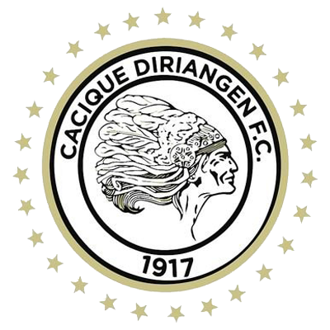 **DIRIANGÉN FC**

**RÉCORD EN SCL:** J-5 G-1 E-0 P-4 (GF-3 GC-10).

**MÁXIMOS GOLEADORES:** Erlyng Fernando Ruíz (HON), Ramiro Peters (ARG) y Yhon Mosquera (COL) 1.

**LÍDER DE ASISTENCIAS:** Robinson da Silva (BRA) 1.

**JUGADORES CON MÁS PARTIDOS:** Jason Coronel (NCA) 5, Carlos Leonel Torres (ARG), Abner Acuña (NCA) 5, Luis Fernando Coronel (NCA), Erick Téllez (NCA) 4.

**SALVADAS:** 8. **GUARDAMETAS:** Lester Acevedo (NCA) 4, Justo Llorente (NCA) 4. **VALLAS INVICTAS:** 1.

**RÉCORD EN R16:** J-3 G-1 E-0 P-2 (GF-2 GC-7).

**GOLEADORES R16:** Erlyng Fernando Ruíz (HON), Ramiro Peters (ARG) 1.

**ASISTENCIAS EN R16:** Robinson da Silva (BRA) 1.

**DIRIANGÉN:** no pudo avanzar en los octavos de final en 2018 contra Universitario de Panamá (derrotas 0-4 y 3-1).

**RÉCORD EN PARTIDOS DE VUELTA:** J-2 G-0 E-0 P-2.

**Diriangén FC encajó el 100% de los goles en el segundo tiempo (5) jugando de local.** Derrotas en 2018 (0-4 vs. Universitario de Panamá) y Ronda Preliminar 2021 (0-1 vs. Marathón de Honduras)

**TOP PLAYERS**

**Robinson da Silva (BRA).** **Se convirtió en el primer jugador de Diriangén en dar una asistencia de gol en SCL.** El brasileño ha jugado en 7 partidos (100% como titular) y ha anotado 1 gol (vs. Belmopán Bandits de Belice en R16 como jugador de Walter Ferretti de Nicaragua).

**Ramiro Peters (ARG).** **F**ue el jugador con más remates en el partido de ida: 3 (1 gol, 1 remate al arco y 1 desviado).

**Luis Fernando Copete (COL).** El defensor, junto a su compañero Erick Téllez (NCA), fueron los jugadores con más balones recuperados en el partido de ida vs. Comunicaciones FC (3). Entre ambos defensas centrales hicieron 11 despejes.

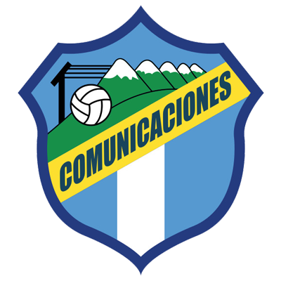**COMUNICACIONES FC**

**RÉCORD EN SCL:** J-18 G-10 E-5 P-3 (GF-28 GC-19).

**MÁXIMOS GOLEADORES:** Juan Anangonó (ECU), Rafael Lezcano (CRC) 6, Junior Lacayo (HON) 4, Oscar Santis (GUA) 3.

**LÍDER EN ASISTENCIAS:** Juan Anangonó (ECU), Rafael Lezcano (CRC) 4, Maximiliano Lombardi (ARG), Oscar Santis (GUA), Stheven Robles (GUA), José Contreras (GUA), Jorge Aparicio (GUA) 2.

**JUGADORES CON MÁS PARTIDOS:** Stheven Robles (GUA) 17, Rodrigo Saravia (GUA) 14, Rafael Morales (GUA), Nicolás Samayoa (GUA), Andrés Lezcano (CRC) 12, José Manuel Contreras (CRC), Óscar Santis (GUA) 11.

**SALVADAS:** 51. **GUARDAMETAS:** Kevin Moscoso (GUA) 34, José Calderón (PAN) 16, Fredy Pérez (GUA) 1. **VALLAS INVICTAS:** 5.

**RÉCORD EN R16:** J-5 G-3 E-1 P-1 (GF-5 GC-3).

**GOLEADORES ROUND OF 16:** Júnior Lacayo (HON) 2, Andrés Lezcano (CRC), Gerardo Gordillo (GUA) y Agustín Herrera (MEX) 1.

**ASISTENCIAS EN R16:** José Corena (COL), Juan Anangonó (ECU) y Jorge Aparicio (GUA) 1.

**COMUNICACIONES EN R16: Ha clasificado dos veces, eliminó a Guastatoya (2-1) marcador global en 2019 y vs. Alianza de El Salvador (3-1) en el marcador global en 2021.**

**DEFINICIONES EN TIROS DE PENAL:**

Perdió (15-14) Vs. Motagua en la Ronda Preliminar en 2020 después de empatar 2-2 en el tiempo reglamentario. Es la tanda de penales más larga en la historia de los torneos de clubes de Concacaf.

**RÉCORD EN PARTIDOS DE VUELTA:** J-8 G-5 E-3 P-0.

**TRIUNFO CON MÁS GOLES EN SCL:** 0-3 vs. Once Deportivo de El Salvador (José Contreras, Junior Lacayo y Andrés Lezcano), estadio Cuscatlán de San Salvador, Ronda Preliminar (19-AGO-2021).

**DOBLETES:** (0). **TRIPLETES (2):** Óscar Santis (GUA) en el partido de ida en QF vs. Saprissa en la derrota 4-3 (21-Oct, 2021); Juan Anangonó (ECU) en la final vs. Motagua de Honduras en la victoria 4-2 (15-DIC, 2021).

**TOP PLAYERS**

**Kevin López (HON). Fue el jugador de Comunicaciones con más remates en el juego de ida (3). Ha jugado 29 partidos en la SCL. Es el jugador activo con más partidos y asistencias (7) en la historia de la SCL.** Ha anotado 8 goles y fue subcampeón en 2018, 2019 y 2021 con el FC Motagua de Honduras.

**Andrés Lezcano (CRC). Ha jugado en a 15 partidos en la SCL. Ha anotado 6 goles y 4 asistencias.** Formó parte del equipo que ganó el título en 2021 anotando (5) goles con una efectividad del gol de 71.4%

**Alexander Larín (SLV). Realizó dos remates, un despeje y 47 pases completos en el partido de ida. Larín, es el futbolista con más victorias en la historia de la SCL: 14** (incluye 2 partidos en donde estuvo en la lista, pero no jugó). Ha jugado en 4 ediciones de SCL: 2017 y 2019 con Alianza FC SLV (7 Partidos) y con Comunicaciones FC (10).